аНАЦІОНАЛЬНИЙ ТЕХНІЧНИЙ УНІВЕРСИТЕТ УКРАЇНИ
“КИЇВСЬКИЙ ПОЛІТЕХНІЧНИЙ ІНСТИТУТ імені ІГОРЯ СІКОРСЬКОГО”
ФАКУЛЬТЕТ ІНФОРМАТИКИ ТА ОБЧИСЛЮВАЛЬНОЇ ТЕХНІКИ

Кафедра інформатики та програмної інженерії

Звіт до лабораторної роботи №6

з курсу

«Машине навчання»

студента 2 курсу
групи ІТ-02
Макарова Іллі Сергійовича

Викладач:
Оніщенко В.

Тема: Проектування та навчання штучної нейронної мережi для задач

класифiкацiї

Виконання:

Итак, у роботы есть три части, пожалуй отчет я тоже так разделю. Первая часть, это класификация цифр mnist, далее cifar10 и наконец fashion-mnist.

ЧАСТЬ ПЕРВАЯ

Ну что, тут нужно было просто повторить действия из лабы, так что тут я особо коментировать не буду.

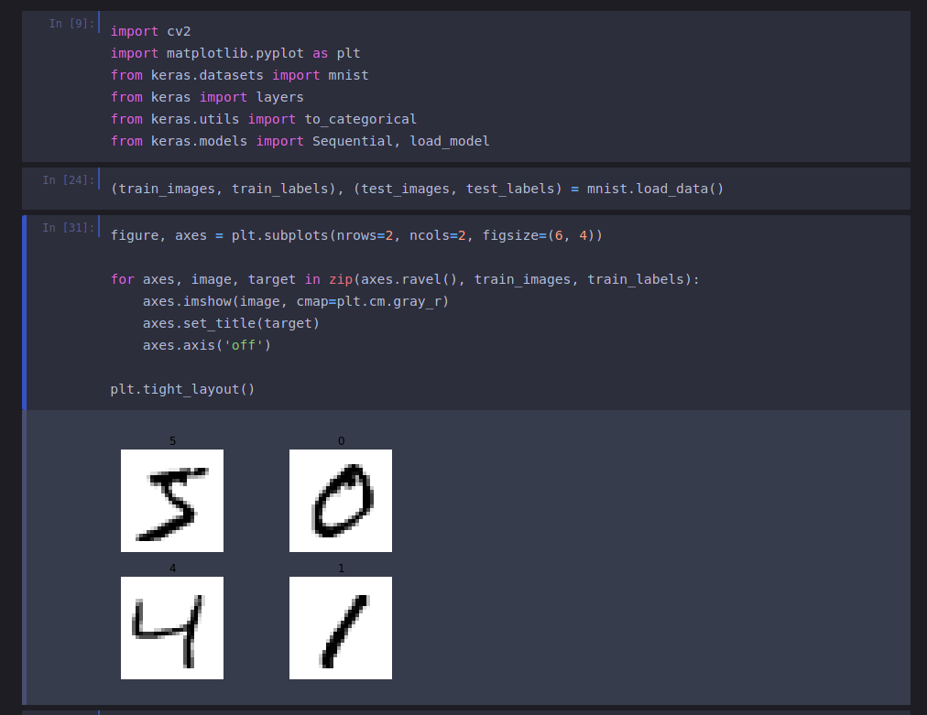

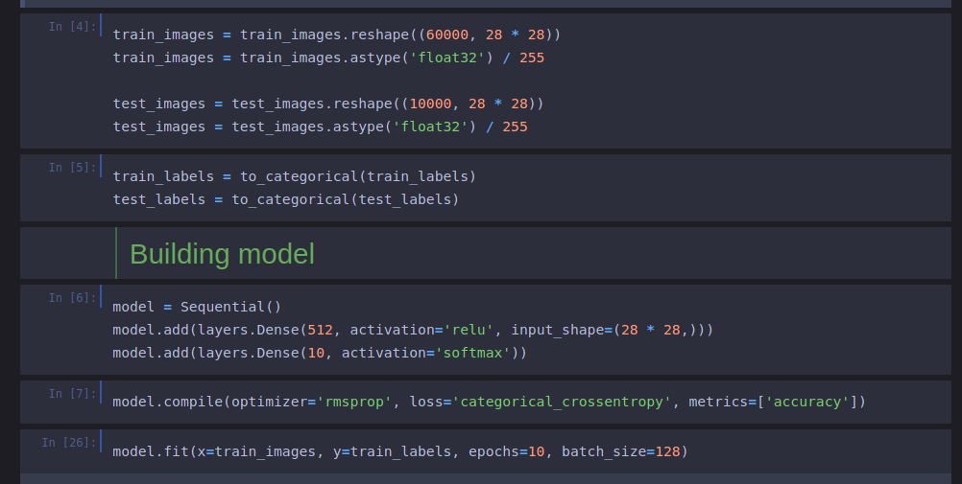

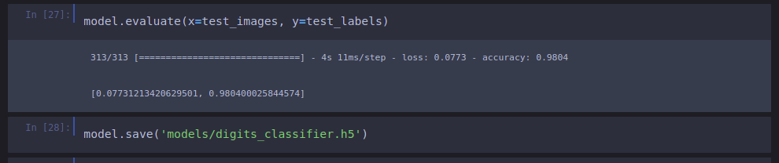

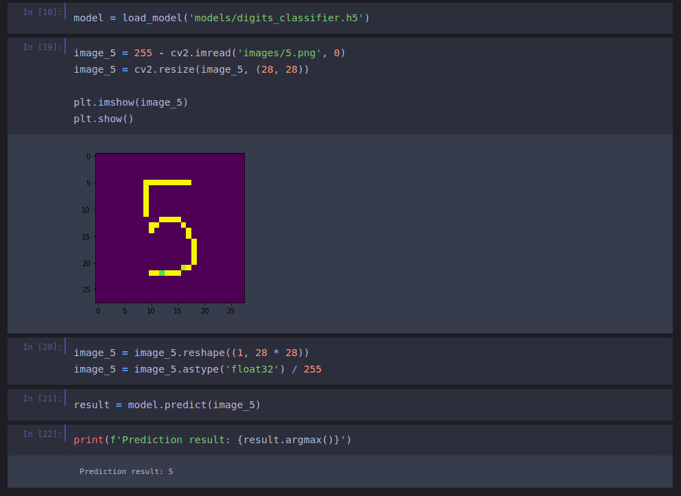

ЧАСТЬ ДВА

Ну тут уже интереснее, cifar10 это уже не просто черно-белые картинки чисел, это большой датасет цветных фотографий, что можно разделить на 10 класов, тут уже обычной нейронкой не обойтись.

Начало все тоже, импорты, собираем данные, делим их:

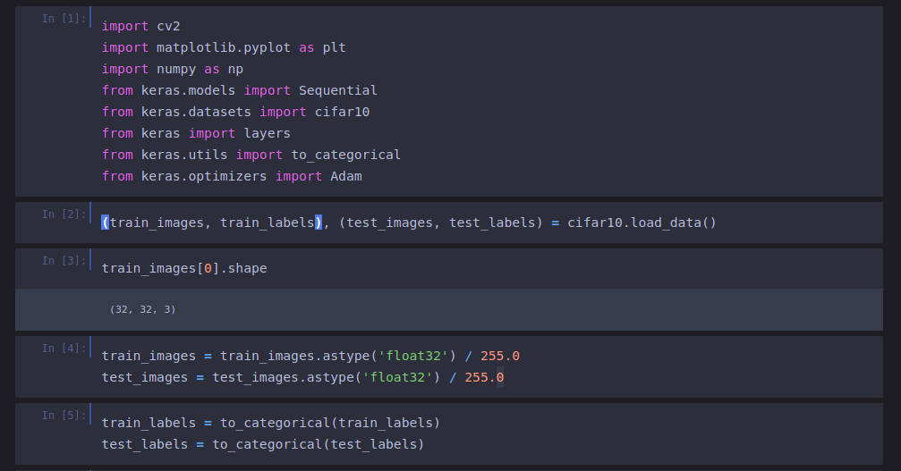

Еще я тут сразу напишу функцию, что по входному категориальному вектору выведет мне клас к которому относиться ответ:

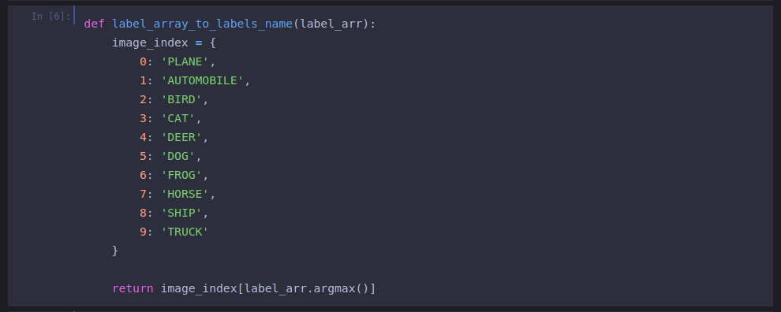
Сразу это дело и проверим:

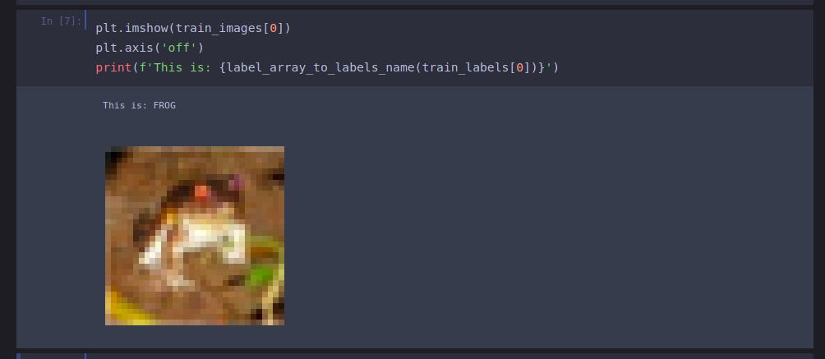
Вроде все работает, теперь давайте выведем несколько фотографий из датасета, чтоб вообще посмотреть на них.

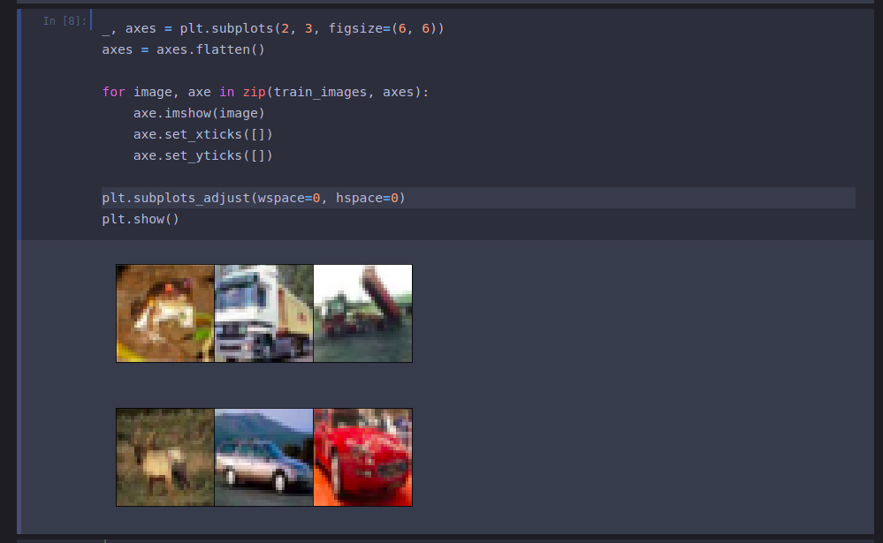

Ну что же, звучит хайпово, теперь надо создать модельку. Как я уже описав выше, тут просто нейронка работать не будет, поэтому я написал сверточную (CNN), два сверточных слоя, после каждого MaxPooling, что уменшает в два раза, и после еще два полносвязних слоя.

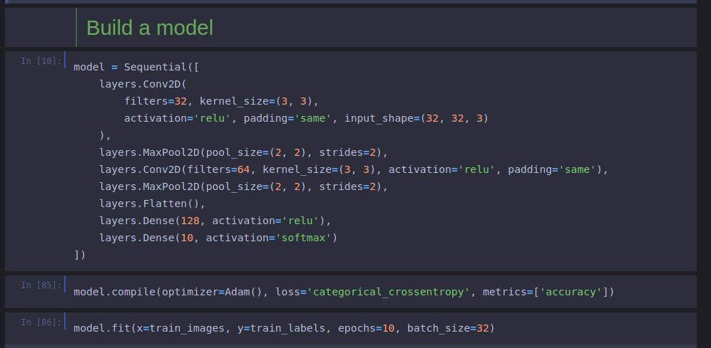

Давайте посмотрим на результаты

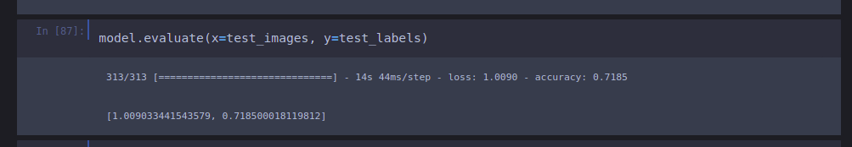
Нуууу, не то чтоб очень хорошо, 70%, с другой стороны, при слепом выборе, очевидно было бы 10%, поэтому я думаю что пойдет.

Давайте глянем, как хорошо наша нейронка сработает на картинке из интернета:

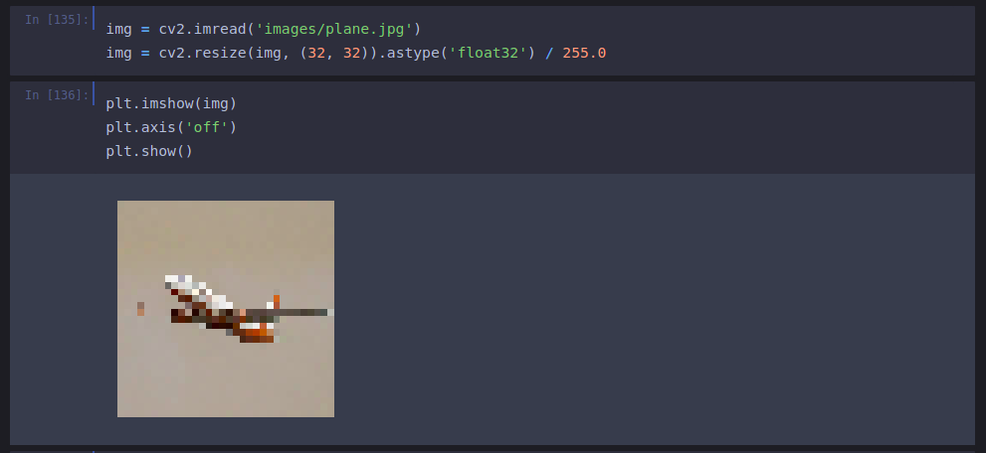

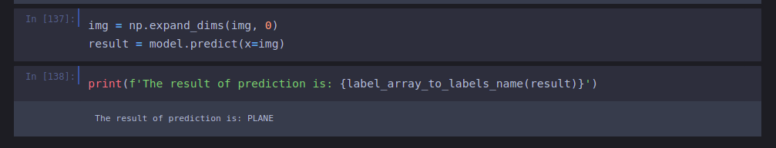

Ну что, вроде норм.

ЧАСТЬ ТРИ

И наконец последняя часть, fashion-mnist, тут картинки снова двухмерные, тоесть не цветные. Посему тут вначале все тоже самое, только еще внизу мы насильно добавляем нашим данным еще одну размерность

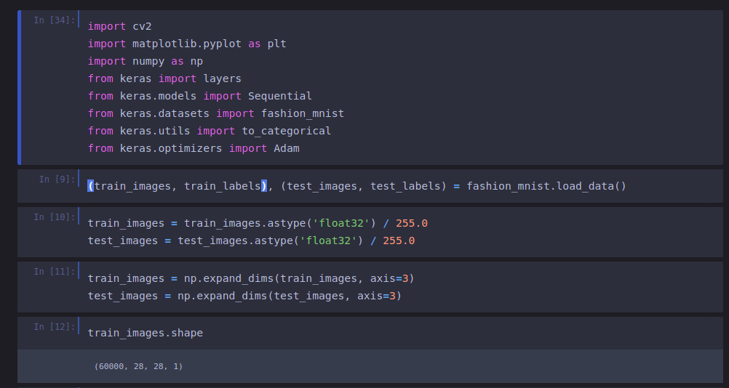

Что тут добавить даже не знаю, далее мы делаем все тоже самое что и раньше, в прошлой части, визуализируем несколько изображений, строим модель, evaluate ее, и тестим на реальной картинке.

Не знаю, можно ли тут что добавить, так что вот просто скрины.
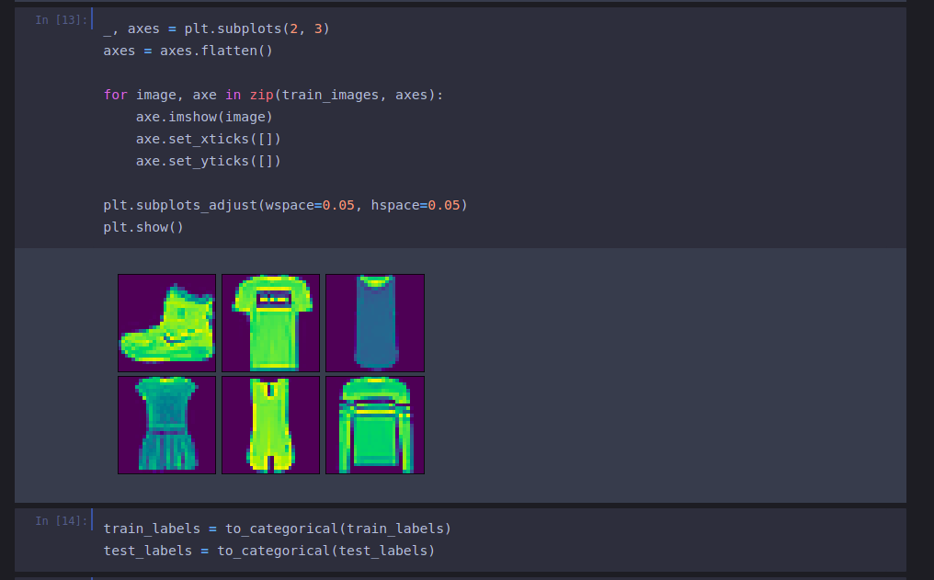
Ах, да, тут я тоже написал такую функцию

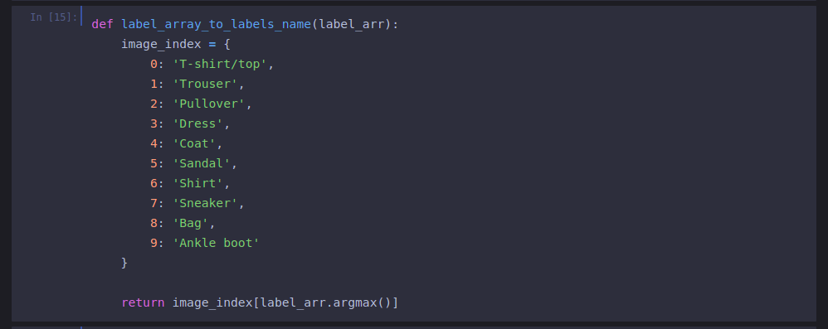
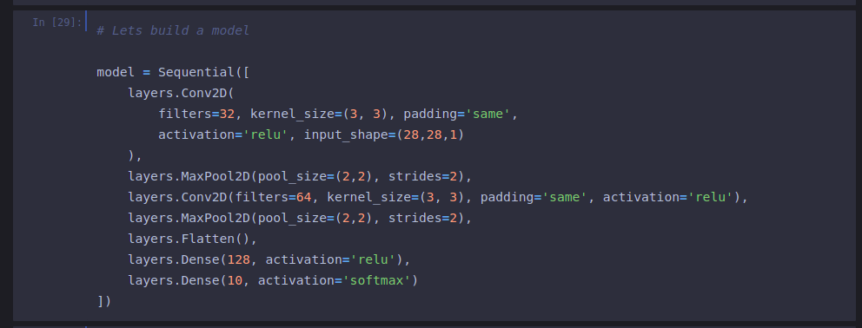

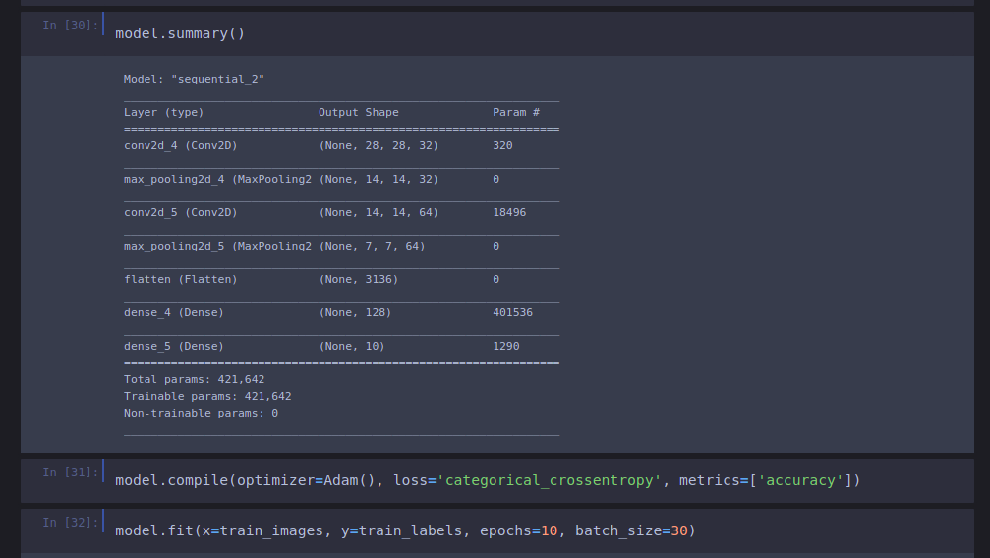
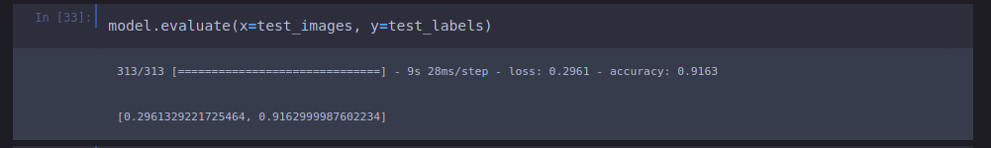
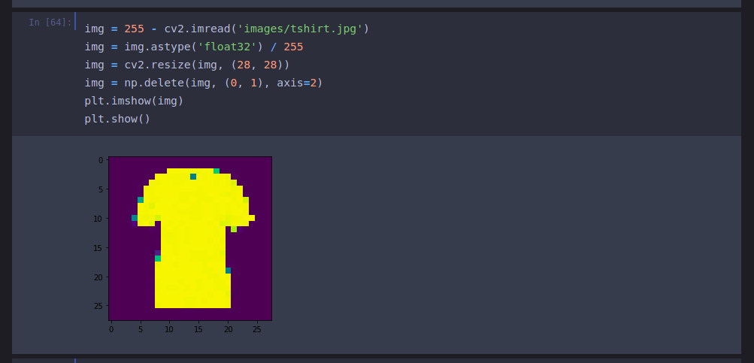

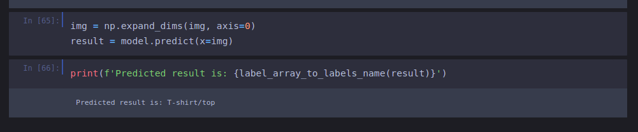
Вот как то так, не знаю, надо ли писать какое то заключение, но что то думаю написать все же стоит. Сегодня я тут было вспомнил что такое CNN, как они работают, и как их вообще строить. Та вот и все :З

